Ярмарка методических пособий в рамках IV фестиваля

народного творчества «Истоки»

Презентация опыта работы «Театр на ложках по мотивам русской народной сказки «Заюшкина избушка»»

Сказка входит в жизнь ребенка с самого раннего возраста, сопровождает на протяжении всего дошкольного детства и остается с ним на всю жизнь. Именно со сказки начинается его знакомство с прекрасным миром художественной литературы, с миром человеческих взаимоотношений и со всем окружающим миром в целом.

Русская народная сказка любима не только маленькими детьми, но и взрослыми, которые в детстве слушали сказки, а теперь читают и рассказывают их своим детям, внукам.

“Сказка - это зернышко, из которого прорастает эмоциональная оценка ребенком жизненных явлений”.

В. А. Сухомлинский

Педагогическое значение сказочного жанра очень велико:

-формирование нравственных качеств. Сказки учат поступать правильно и справедливо.

-развитие терпения и настойчивости. Герои сказок постоянно сталкиваются с препятствиями, но не сдаются, а продолжают преодолевать их. Это учит детей не отступать перед трудностями и доводить дело до конца.

-приобщение к народной культуре. Сказки отражают мировоззрение народа и дают представление о его ценностях.

-обогащение речи. Речевые обороты, сравнения и выразительные описания, которые встречаются в сказках, помогают малышам развивать словарный запас.

-развитие образного мышления. Во время чтения сказок дети учатся понимать их смысл через образы персонажей.

-развитие памяти. Когда ребёнок запоминает и пересказывает сказку, он обучается правильно излагать свои мысли и воспроизводить последовательность событий.

-знакомство с народной историей. Сказки содержат сведения о быте русского народа, устройстве жилища, праздниках.

-благодаря художественным образам и особому сказочному языку, в детях развивается чувство любви к народному творчеству.

Народные сказки вводят ребёнка в мир народной мысли, народного духа и традиций.

Сказка  ведёт маленьких слушателей в мир тайн и чудес. Сказочное повествование не имеет временных границ: ты никогда не поймешь, где и когда происходит его действие, а это значит – сказка вечна. Она поднимает важные темы : о добре и зле, о предназначении человека и жизненном пути.

Русские народные сказки воспитывают ребенка в традициях русского народа, сообщают ему основанное на духовно-нравственных народных воззрениях видение жизни. Роль русских народных сказок в воспитании, становлении духовного и нравственного мира ребенка велика. Строятся эти сказки по определенному ритму, тому самому, который организовывал жизнь людей сезонными сельскохозяйственными работами, сезонными изменениями в природе. Русский народ бережно хранил и передавал из поколения в поколение не только сюжет, но и речевые обороты сказок.

Язык русских народных сказок, насыщенный афоризмами, повторами  эпитетами, фразеологизмами. Он очень поэтичен,  утончает и возвышает душу. Сказка для ребенка становится удивительным , особым миром, где любое желание обязательно исполнится , и, что бы ни случилось, все непременно закончится хорошо.

Самым любимым видом развлечения является театральное представление. Оно переносит малыша в красочный, волшебный мир сказки, где гармонично сочетается реальное и вымышленное. Дети верят персонажам, и любят подражать тем героям, которые им больше всего понравились. Воспитательные возможности театрализованной деятельности широки. Участвуя в ней, дети знакомятся с окружающим миром во всем его многообразии через образы, краски, звуки, а умело поставленные вопросы заставляют их думать, анализировать, делать выводы и обобщения. С умственным развитием тесно связано и совершенствование речи. В процессе работы над выразительностью реплик персонажей, собственных высказываний незаметно активизируется словарь ребенка, совершенствуется звуковая культура его речи, ее интонационный строй. Исполняемая роль произносимые реплики ставят малыша перед необходимостью ясно, четко, понятно изъясняться. У него улучшается диалогическая речь, ее грамматический строй. Можно утверждать, что театрализованная деятельность является источником развития чувств, переживаний и открытий ребенка, приобщает его к духовным ценностям. Это - конкретный, зримый результат. Но не менее важно, что театрализованные занятия развивают эмоциональную сферу ребенка, заставляет его сочувствовать персонажам, сопереживать разыгрываемое событие. Таким образов, театрализованная деятельность - важнейшее средство развития у детей эмпатии, т. е. способности распознавать эмоциональное состояние человека по мимике, жестам, интонации, умения ставить себя на его место в различных ситуациях, находить адекватные способы содействия.

Большим успехам у детей пользуется театр на ложках. **Театр ложек** – упрощенный вариант верховых кукол. Их основу составляет деревянная ложка, легкая и удобная в управлении. Деревянные  ложки   очень  приятно  держать  в руках, дерево теплое  на ощупь. На выпуклой стороне ложки рисуют лицо персонажа (мордочку лисы, волка, медведя, колобка и т.д.). Можно приклеить готовые. Каждая ложка (теперь это театральный персонаж). Ребенок берет ложку за ручку, поднимает ее на ширму. Такая кукла-ложка может легко двигаться по ширме, покачиваться, поворачиваться в разные стороны, танцевать.

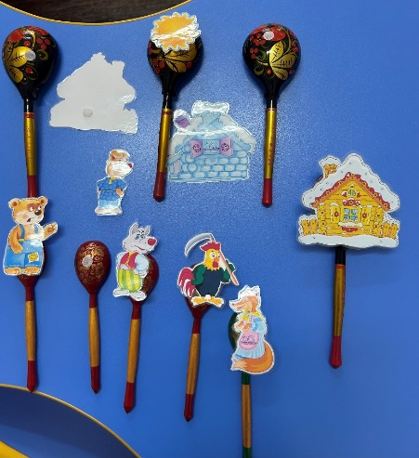 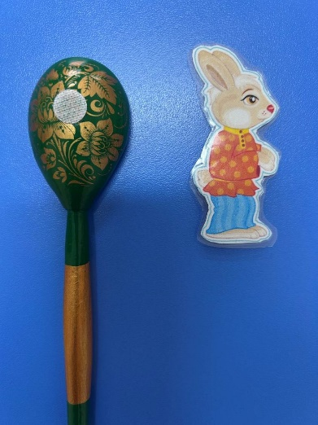 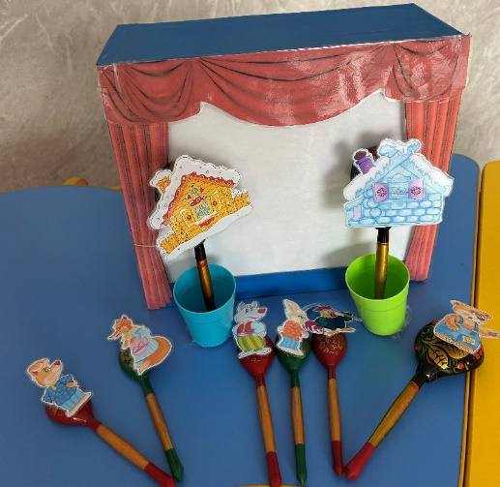

Очень важен этап изготовления театральной куклы и декораций с привлечением детей. Дети старшего дошкольного возраста совместно м педагогами мастерят персонажей к сказкам, продумывают атрибуты.

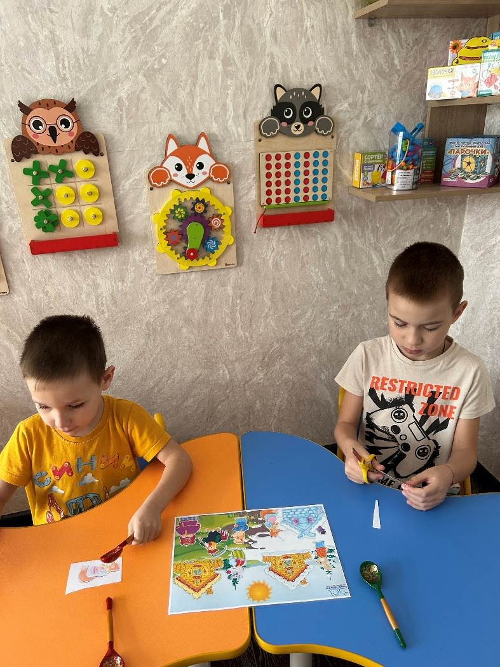 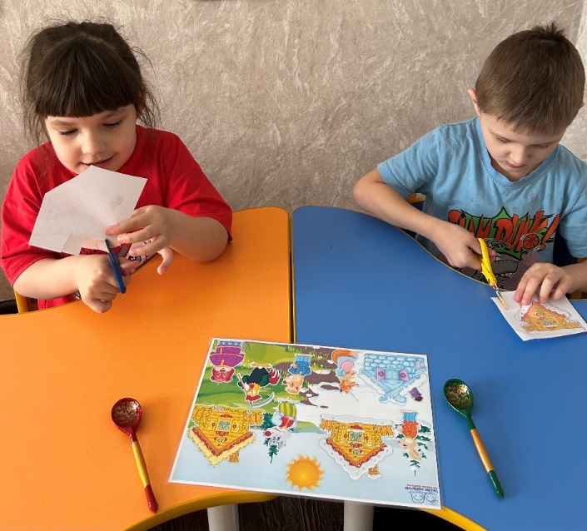

Хорошей традицией в нашем детском саду стало проведение спектаклей для малышей. В процессе творческой деятельности преодолевается боязнь детей ошибиться, сделать «не так, как надо», что имеет существенное значение для развития смелости, свободы детского восприятия и мышления, каждому дается возможность почувствовать себя умным, догадливым, сообразительным.

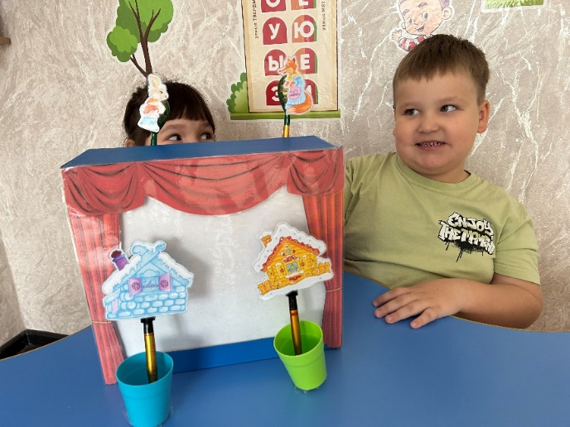 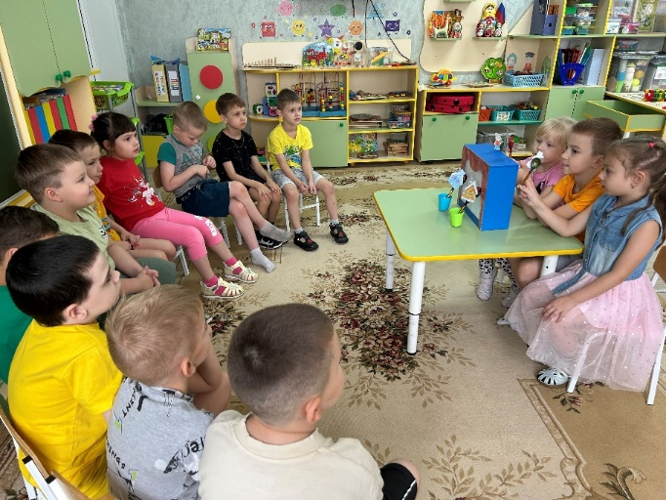

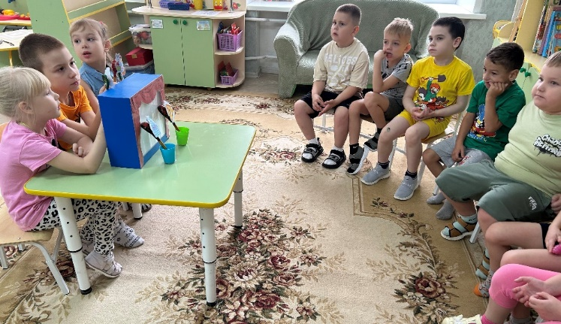

Дети получают огромное удовольствие от участия в таких мероприятиях.